№  п/п | Адрес, кадастровый номер земельного участка, площадь земельного участка | Схема размещения мест (площадок)  накопления ТКО, Масштаб 1:2000
239 | Тверская обл., Осташковский городской округ,  Залучьенский т/о,  д.Березовый Рядок,  ул.Центральная, д.29,  кадастровый номер  земельного участка  69:24:0093901  X 57.306702  Y 32.794998 | 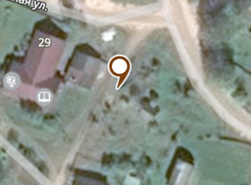  Место (площадка) накопления ТКО

№  п/п | Адрес, кадастровый номер земельного участка, площадь земельного участка | Схема размещения мест (площадок)  накопления ТКО, Масштаб 1:2000
255 | Тверская обл., Осташковский городской округ,  Залучьенский т/о, кладбище  в д. Березовый Рядок-  Залучье,  кадастровый номер  земельного участка  69:24:0093901  X 57.308613  Y 32.787433 | 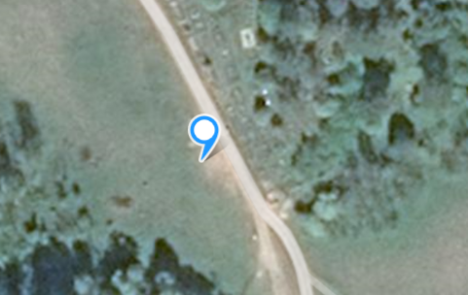  Место (площадка) накопления ТКО

№  п/п | Адрес, кадастровый номер земельного участка, площадь земельного участка | Схема размещения мест (площадок)  накопления ТКО, Масштаб 1:2000
256 | Тверская обл., Осташковский городской округ,  Залучьенский т/о, кладбище  в д.Березовый Рядок,  кадастровый номер  земельного участка  69:24:0093901  X 57.304841  Y 32.193510 | 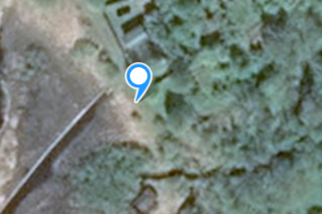  Место (площадка) накопления ТКО

№  п/п | Адрес, кадастровый номер земельного участка, площадь земельного участка | Схема размещения мест (площадок)  накопления ТКО, Масштаб 1:2000
257 | Тверская обл., Осташковский городской округ,  Залучьенский т/о, кладбище  в д.Заозерье, кадастровый номер земельного участка  69:24:0092601  X 57.406544  Y 32.842820 | 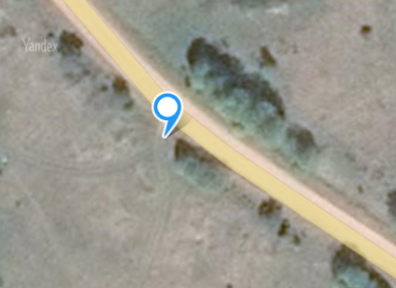  Место (площадка) накопления ТКО

№  п/п | Адрес, кадастровый номер земельного участка, площадь земельного участка | Схема размещения мест (площадок)  накопления ТКО, Масштаб 1:2000
258 | Тверская обл., Осташковский городской округ,  Залучьенский т/о, кладбище  в д.Сосница, кадастровый номер земельного участка  69:24:0091601  X 57.400126  Y 33.018698 | 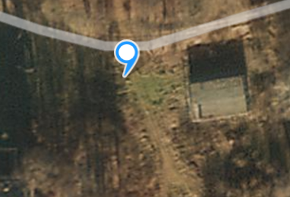  Место (площадка) накопления ТКО

№  п/п | Адрес, кадастровый номер земельного участка, площадь земельного участка | Схема размещения мест (площадок)  накопления ТКО, Масштаб 1:2000
259 | Тверская обл., Осташковский городской округ,  Залучьенский т/о, кладбище  в д.Сосница-Овинец,  кадастровый номер  земельного участка  69:24:0091601  X 57.407106  Y 33.009810 | 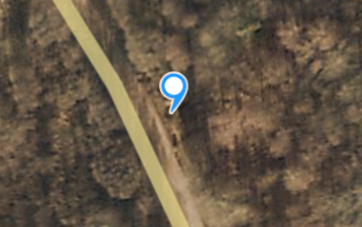  Место (площадка) накопления ТКО

